上海市体育健身行业
会员服务合同示范文本
（2021版）

制定部门：上海市体育局
上海市市场监督管理局
上海市消费者权益保护委员会
上海市健身健美协会

重 要 说 明

（一）本合同适用于体育健身服务经营者向消费者提供会员健身服务的交易行为，供消费者购买已开业的健身休闲活动场所会籍类产品使用，不包含私教等课程类产品，请双方在签署前仔细阅读本说明。
（二）本合同所称体育健身服务经营者是指依法成立的，开展健身休闲活动业务的企业或个体工商户等主体。
（三）本合同中需消费者重点关注的内容已用加粗字体表示，请消费者签订合同时务必认真阅读相应内容。
（四）合同中的画横线处为待填写，当事人应当填写完整，不填写的应当用“/”划去。“□”为待选框，当事人应当以打勾方式选定。“退费方案³”等注有上标的条款内容，由当事人在补充协议中约定。“[ ]”中内容由经营者预先确定，并在合同中对内容字体加粗打印。
（五）合同内有关用语定义：
1．会员卡：经营者向购买会员健身服务的消费者提供的会员身份识别卡（实物或虚拟）。
2．开卡：消费者签订会员服务合同时约定会员卡首次启用时间的行为。
3．中止：也叫暂停，在会员服务合同期间，因为消费者的原因进行的中止服务，中止服务期间消费者停止享受经营者提供的服务，中止届满即恢复原有服务。
4．转卡：消费者无法继续履行会员服务合同，将自己的权益转让非会员的行为。
5．退卡: 在原约定有效期内，消费者和经营者终止会员服务合同，消费者按照合同约定要求经营者退还预付费余额的行为。
6．余额：经营者按消费者购买的会员卡卡种对应的会籍时长或次数，计算实际余额，余额计算公式如下：
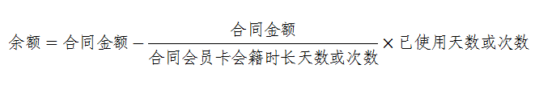

注：赠送的会籍不包含在合同会籍时长或次数内

（六）双方当事人可以通过书面形式的补充协议对本合同内容进行变更或补充。
（七）本市健身行业协会服务热线：62860165、62860167，或微信关注上海市健身健美协会咨询。
（八）本合同示范文本由上海市体育局、上海市市场监督管理局、上海市消费者权益保护委员会、上海市健身健美协会联合制定。

甲方：
品牌名称： 门店简称:
经 营 者：
统一社会信用代码：
门店地址：
门店电话：
经 办 人：
经办人电话：

乙方：
会员姓名：
性 别：
证件类型：
证件号码：
联系地址：
联系电话：

依据《中华人民共和国民法典》《中华人民共和国消费者权益保护法》等相关法律法规规定，体育健身服务经营者（以下简称甲方）、消费者（指本合同会员姓名一栏的会员，以下简称乙方）双方在自愿、平等的基础上，就甲方向乙方提供会员健身服务，乙方接受会员服务合同达成如下约定。
    - 会员服务内容
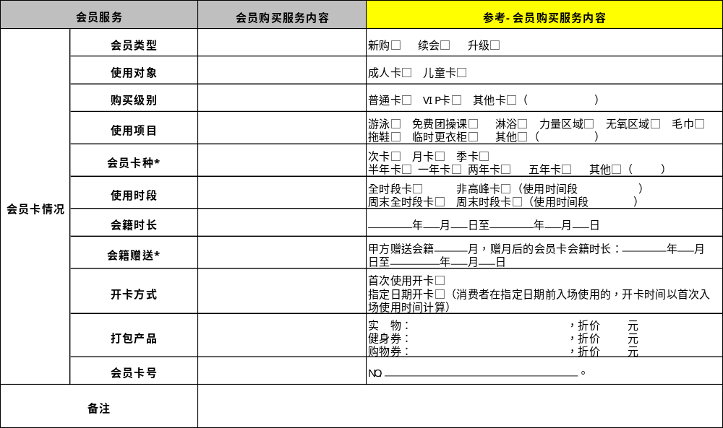
注：1．“会员卡种”会员卡期限不得超过国家相关规定。
2．“会籍赠送”甲方赠送的会籍期限不超过购买产品的25%，即一年卡最多送3个月会籍时间，两年卡最多送6个月会籍时间，以此类推。
3．经营者使用示范文本应完整体现表格内容，格式可自行调整。
4．“会员购买服务内容”列由经营者结合经营特点，参照“参考-会员购买服务内容”列内容自主配置、命名。

    - 收费
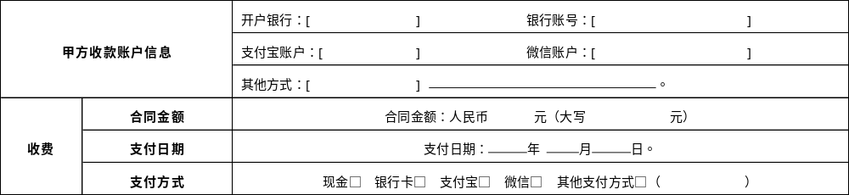
注：经营者使用示范文本应完整体现表格内容，格式可自行调整。
    - 甲方的权利义务
- 甲方应按约定向乙方提供服务。
- 甲方收取乙方购卡费用后应及时向乙方开具相应金额的发票。
- 甲方应如实记录乙方会员卡使用情况，提供乙方本人会员卡数据查询。
- 甲方应配备必要的工作人员，工作人员应具备符合国家和本市相关规定的从业资质证书。
- 甲方提供的健身设施设备及配套设施应符合国家和本市相关技术标准。甲方对健身器械、设施设备负有保养、维护责任，并确保健身器械、设施设备能够安全、正常使用。
- 甲方应在醒目位置公示规章制度和运动风险提示等信息，如甲方关于场馆营业时间、设施设备使用须知、会员安全须知、工作人员公示等。甲方有权制止乙方违反相关规定的行为，劝阻无效的情况下，甲方有权请乙方离场。
- 甲方可以在国家法定假期期间适当调整营业时间及项目，甲方应提前公示调整信息。
- 乙方的个人信息、健康状况受法律保护。未经乙方同意，甲方不得收集、使用、加工、传输乙方的个人信息。对于经营过程中取得的乙方个人信息、健康状况，甲方应当承担保密责任，不得非法买卖、提供或者公开乙方的个人信息。
- 甲方应在健身场馆内配备救护救生设备及掌握救护技能（如持有红十字会证书等）的人员。
- 本合同涉及手写部分应确保合同两联一致，甲方有配合乙方对涂改部分两联进行加盖公章的义务。

    - 乙方的权利义务
（一）乙方有权要求甲方按照本合同约定提供体育健身服务。
（二）乙方有权向甲方查询本人会员卡消费记录。
（三）乙方不熟悉甲方的健身设施的，可向甲方现场工作人员寻求帮助。
（四）乙方健身期间如遇身体不适，应立即停止健身运动，可向甲方寻求帮助。
（五）乙方提供的证件、体检证明及相关资料应真实、完整，如有变化应及时告知甲方。
（六）甲方提供的更衣柜系流动使用，供乙方临时放置更换衣物，乙方使用完毕离场前应将柜内个人物品清空，并归还钥匙。当日营业结束后甲方将自行清理更衣柜。因甲方原因导致乙方正常存放的财物丢失或损坏的，甲方需承担赔偿责任。
（七）本合同涉及手写部分应确保合同两联一致，乙方有权要求甲方对涂改部分两联加盖公章。
（八）乙方应按本合同约定使用会员卡，未经甲方同意，乙方不得私自带领第三人进入甲方场所。
（九）乙方应遵守甲方公示的规章制度，仔细阅读运动风险提示等信息。

    - 会员卡中止、转卡、补卡
（一）中止
在会员卡会籍时长内，乙方有权办理中止手续，但须遵循以下规定：
- 中止方式为按月中止，乙方应提前办理中止手续。
- 中止手续费：
免费：□ 每年免费中止 月，超出免费中止时间的按人民币 元/月收取；
收费：□ 人民币 元/月
若在中止期间本合同解除的，未履行部分中止期的手续费应当予以返还。
- 乙方特殊免费中止
乙方因怀孕等情况在一定期限内不适合进行体育健身的¹可免费办理中止，免费中止期可享受连续不多于12个月。乙方或乙方委托代理人需持乙方由［ ］医院出具的医嘱等证明提前至甲方办理。
- 乙方在中止期内不得至本公司场所使用设施及接受服务，否则视为中止期限届满，甲方开始继续计算乙方的会员服务时间。乙方中止期限届满之日，甲方开始继续计算乙方的会员服务时间，乙方无需□ 需要□ 办理恢复启动手续。
（二）转卡
乙方开卡使用后，在会员卡会籍时长内，向甲方支付［合同金额/余额］%（≤15%）或者甲方固定收取人民币［ ］（≤合同金额/余额15%）元的转卡手续费后，乙方可以向未持有甲方有效会员卡的消费者转让本合同权利义务（即转卡），甲方应当同意。有一次转让记录的会员服务合同不得再次转让。
（三）补卡
乙方会员卡遗失需凭乙方的有效证件至本合同门店地址进行会员卡补卡申请，补卡费用：
免费：□每年免费 次补卡；
收费：□人民币 元/张。

    - 退费
- 冷静期：乙方自签署本合同的次日起，有7天冷静期。冷静期期间，在未开卡使用会员服务的情况下乙方可以要求单方面解除本合同。甲方在与乙方确认完毕 书面 电子 其他双方认可方式（请注明： ）的退费申请后，于[ ]（≤30）个工作日内无息全额退款。乙方应将发票、合同、会员卡返还甲方，因乙方购买会员服务甲方已经交付乙方的打包产品，乙方应返还或折价补偿。
- 退费期限：除冷静期退费外的其他退费情形中，乙方递交书面退费申请，甲方审核并与乙方就退款金额达成一致，双方签署书面 电子 其他双方认可方式（请注明： ）的退费协议后[ ]（≤30）个工作日内，甲方应将相应款项退还给乙方。
- 退费方式：按乙方缴费原路径退回。
- 在办理退费时，对于已向银行等（第三方）支付的合理手续费用等，由甲方出示相关证明材料后，经协商，由 甲方□ 乙方□ 承担。

    - 违约责任
（一）未经乙方同意，甲方未按照本合同第一条约定内容提供会员服务的，乙方有权要求单方面解除合同，根据乙方会员卡的实际使用情况，要求甲方按照余额计算公式退还乙方所对应的预付费余额，不向乙方收取任何费用或扣留任何款项。
（二）甲方终止营业的，应提前三十日告知乙方，乙方有权要求单方面解除合同，并根据会员卡的实际使用情况，要求甲方按照余额计算公式退还乙方所对应的预付费余额。因本合同履行而已经交付乙方的打包产品，乙方无须返还或折价补偿。
（三）甲方搬迁，应提前三十日告知乙方相关变更信息及补偿方案²。因甲乙双方未就补偿方案达成一致或甲方未履行补偿方案的，乙方有权要求单方面解除合同，并根据会员卡实际使用情况，要求甲方按照余额计算公式退还乙方所对应的预付费余额。因本合同履行而已经交付乙方的打包产品，乙方无须返还或折价补偿。
（四）有下列情形之一的，甲方未公示或者未履行补偿方案，乙方有权要求单方面解除合同，并根据会员卡实际使用情况，要求甲方按照余额计算公式退还乙方所对应的预付费余额。因本合同履行而已经交付乙方的打包产品乙方无须返还或折价补偿。
- 甲方因装修暂停营业，应提前三十日告知乙方相关变更信息及补偿方案。
- 甲方因传染病疫情、市政停水停电、交通管制、消防检查、设备故障等突发状况造成的临时性停业或停止开放部分项目、设施，应及时公示相关信息，临时性停业超过1天的按实际临时停业时间对会籍时长进行相应顺延。
- 乙方开卡使用后，在会员卡会籍时长内，由于乙方个人原因申请解除本合同的，乙方应承担违约责任。甲方应当同意乙方的退卡申请，并根据甲乙双方协商解决的退费方案³，退还乙方所对应的预付费余额。

    - 合同解除
（一）有下列情形之一的，甲方有权终止会员服务，甲方根据乙方会员卡的实际使用情况，按照余额计算公式，退还乙方所对应的预付费余额。若造成甲方经济损失的，甲方有权要求乙方进行相应赔偿。
- 乙方违反甲方公示的规章制度，经甲方累计3次劝阻拒不改正的。
- 乙方未经甲方允许，进行以盈利为目的的商业活动或个人活动妨碍甲方正常经营，经甲方劝阻拒不改正的。
- 乙方行为不当严重扰乱健身场所秩序，造成甲方经济损失；危害他人人身安全；损害他人利益、财产安全的。
（二）乙方因病（重大疾病）、因伤残等⁴在会员卡有效会籍时长内都不适合继续进行体育健身，可以申请解除本合同的，需提供[ ]医院医嘱证明或伤残鉴定报告。甲方根据乙方会员卡的实际使用情况，按照余额计算公式，退还乙方所对应的预付费余额，不再向乙方收取其他费用或扣留任何款项。
（三）因战争、自然灾害、传染性疾病等不可抗力致使本合同无法继续履行的，双方互不承担违约责任，受不可抗力影响的一方应及时书面通知对方，双方根据乙方会员卡的实际使用情况，按照余额计算公式，退还乙方所对应的预付费余额，不再向乙方收取其他费用或扣留任何款项；能够通过变更履行期限、履行方式等继续履行的，由甲乙双方另行协商解决。

    - 争议的解决
本合同在履行过程中发生争议，双方可协商解决，协商不成的，双方一致同意选择以下解决方式（单选）：
□依法向 仲裁委员会申请仲裁。
□依法向 人民法院提起诉讼。

    - 补充协议
本合同有未尽事宜的，双方可另行协商并签订补充协议，补充协议与本合同具有同等法律效力。

    - 合同生效、份数
本合同双方签字、盖章之日起生效。本合同一式贰份，甲乙双方各执壹份，具有同等法律效力。
（以下无正文）

本页为签署页。请乙方仔细阅读本合同内容及甲方提供的其他书面材料，确认无误后签署。

甲方

公章/合同专用章：

经办人（签字）：

日期： 年 月 日

乙方

会员姓名（签字）：

日期： 年 月 日

